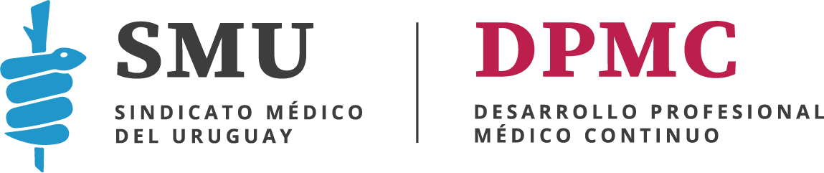

Llamado a interesados para ofertar cursos/actividades de

Desarrollo Profesional Médico Continuo

El Sindicato Médico Del Uruguay establece dentro de sus objetivos coadyuvar a la ampliación de la cultura general y el perfeccionamiento técnico de los médicos.
En este sentido, se definió la creación del área de Desarrollo Profesional Médico Continuo (DPMC), así como una comisión de trabajo con el objetivo de fortalecer una educación continua que permita una asistencia médica de calidad a la población.
El fondo para DPMC fue creado en 2007 y reformulado en 2015 en los Consejos de Salarios donde se acordó el aporte de las instituciones médicas con este objetivo.
En este marco, el SMU llama a proveedores (instituciones médicas, centros educativos, grupos de trabajo, unidades académicas, sociedades científicas, empresas) para realizar actividades de educación médica continua durante el período comprendido entre julio de 2024 a marzo de 2025.
La población objetivo para estas actividades y/o cursos está conformada principalmente por médicos y médicas que se recibieron en los últimos 10 años, dándose prioridad a médicos generalistas.
El plazo para la presentación de propuestas se extiende desde el 15 de junio al 10 de julio de 2024. Los criterios de selección quedarán a cargo de la comisión mencionada.
Los interesados deberán completar el formulario adjunto y elevar propuesta (en un máximo de dos carillas) al siguiente correo electrónico: dpmc@smu.org.uy con la siguiente referencia:
Asunto: Llamado a interesados para ofertar cursos/actividades de desarrollo profesional medico continuo.

